04_notebook_data_cleaning_validation.py
Validación de limpieza, imputación, codificación y NMF
Repositorio técnico del pipeline METABRIC — documentación preparada para publicación en GitHub.

Campo | Descripción
Enfoque | Descripción técnica y metodológica del script, sus decisiones y sus salidas.
Alcance | Versión preparada para repositorio público; se omiten referencias a uso en entrevista.
Convención | Se mantiene la nomenclatura M1a/M1b/M2a/M2b/M3/M4 usada por la pipeline.

Resumen del script
Demostrar que las correcciones y transformaciones aplicadas en 02 son coherentes, seguras y técnicamente justificables.

Ubicación en el repositorio
src/04_notebook_data_cleaning_validation.py

Decisiones metodológicas clave
- El notebook no asume que limpiar es trivial; prueba por qué cada corrección es aceptable.
- La validación se divide en fixes deterministas, imputación, codificación, transformaciones logarítmicas, NMF y verificación final del dataset.

Artefactos y salidas principales
- 7 figuras en outputs/notebook_04

Observaciones para publicación en GitHub
Para un repositorio público, este script debe mantenerse junto con su documentación técnica, pero las salidas generadas durante la corrida deben tratarse como artefactos reproducibles y no como fuente única de verdad. El código, el orden de ejecución y las decisiones metodológicas deben quedar descritos con suficiente detalle para permitir una reproducción independiente.

Figuras y explicación

09_deterministic_fixes.png
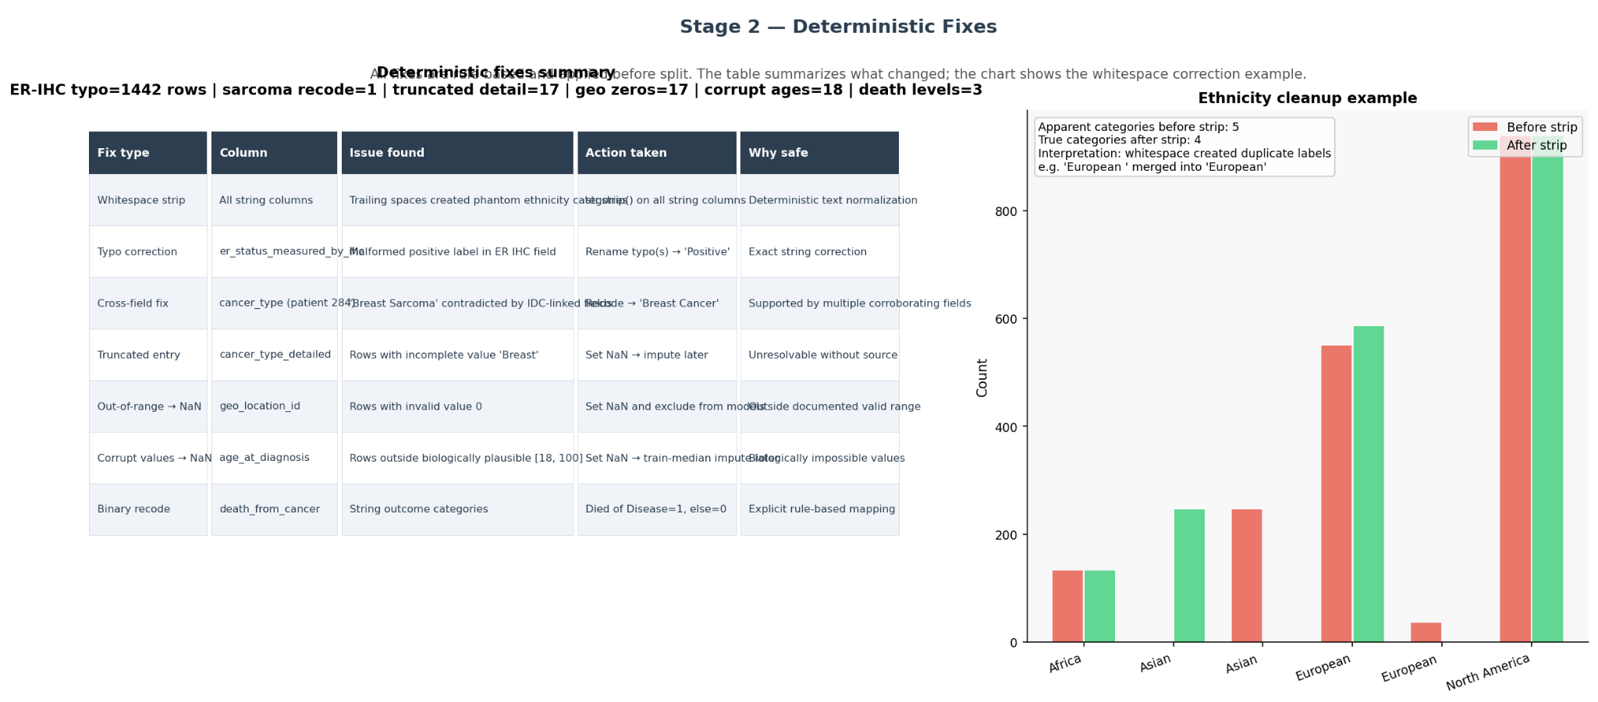
Figura: 09_deterministic_fixes.png
Resume las correcciones deterministas previas al split y muestra un ejemplo concreto de limpieza de etiquetas con whitespace. La seguridad de estas correcciones se defiende fila por fila y no como una transformación opaca.

10_patient_284_fix.png
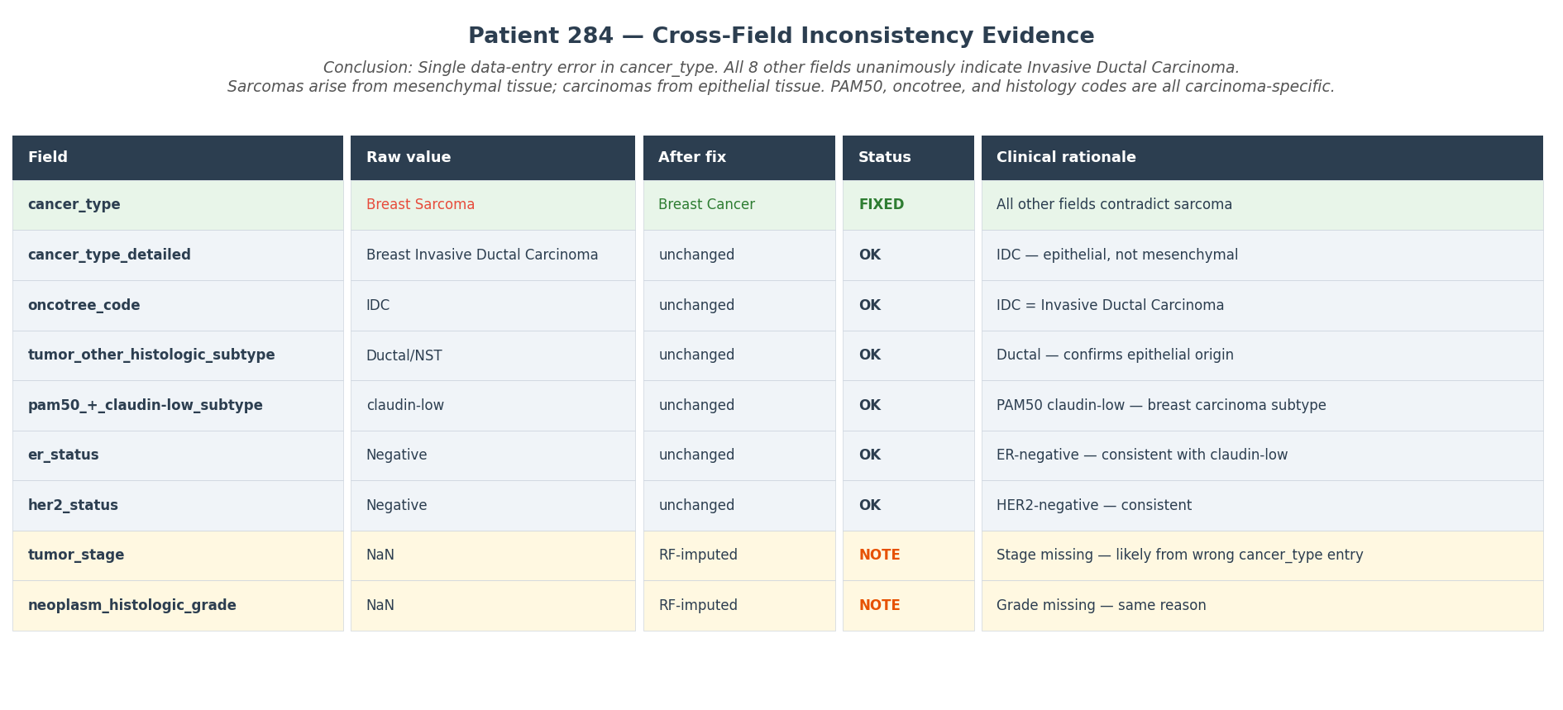
Figura: 10_patient_284_fix.png
Justifica la recodificación del paciente 284. La figura es importante porque muestra una inconsistencia transversal genuina y la resuelve con evidencia clínica concordante.

11_imputation_validation.png
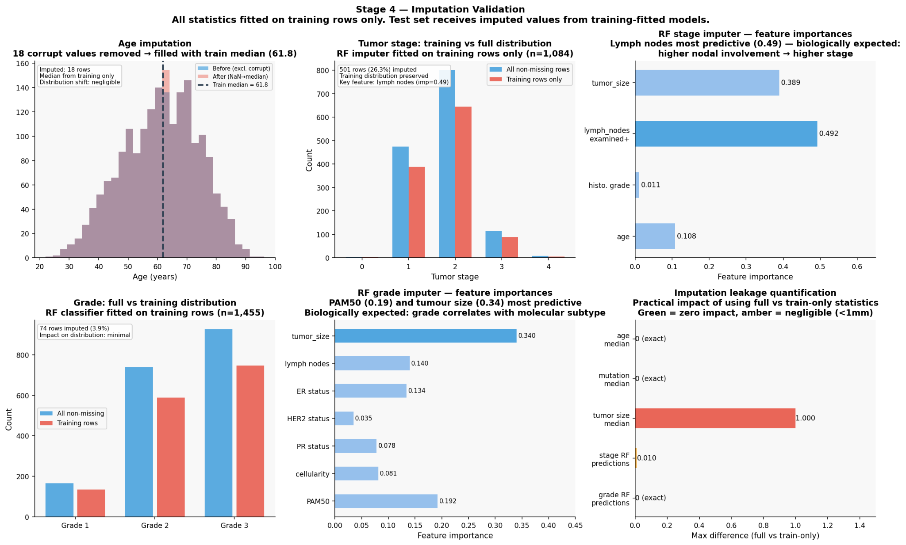
Figura: 11_imputation_validation.png
Demuestra que la imputación train-only preserva distribuciones y que las variables usadas por los imputadores son biológicamente razonables.

12_encoding_codebook.png
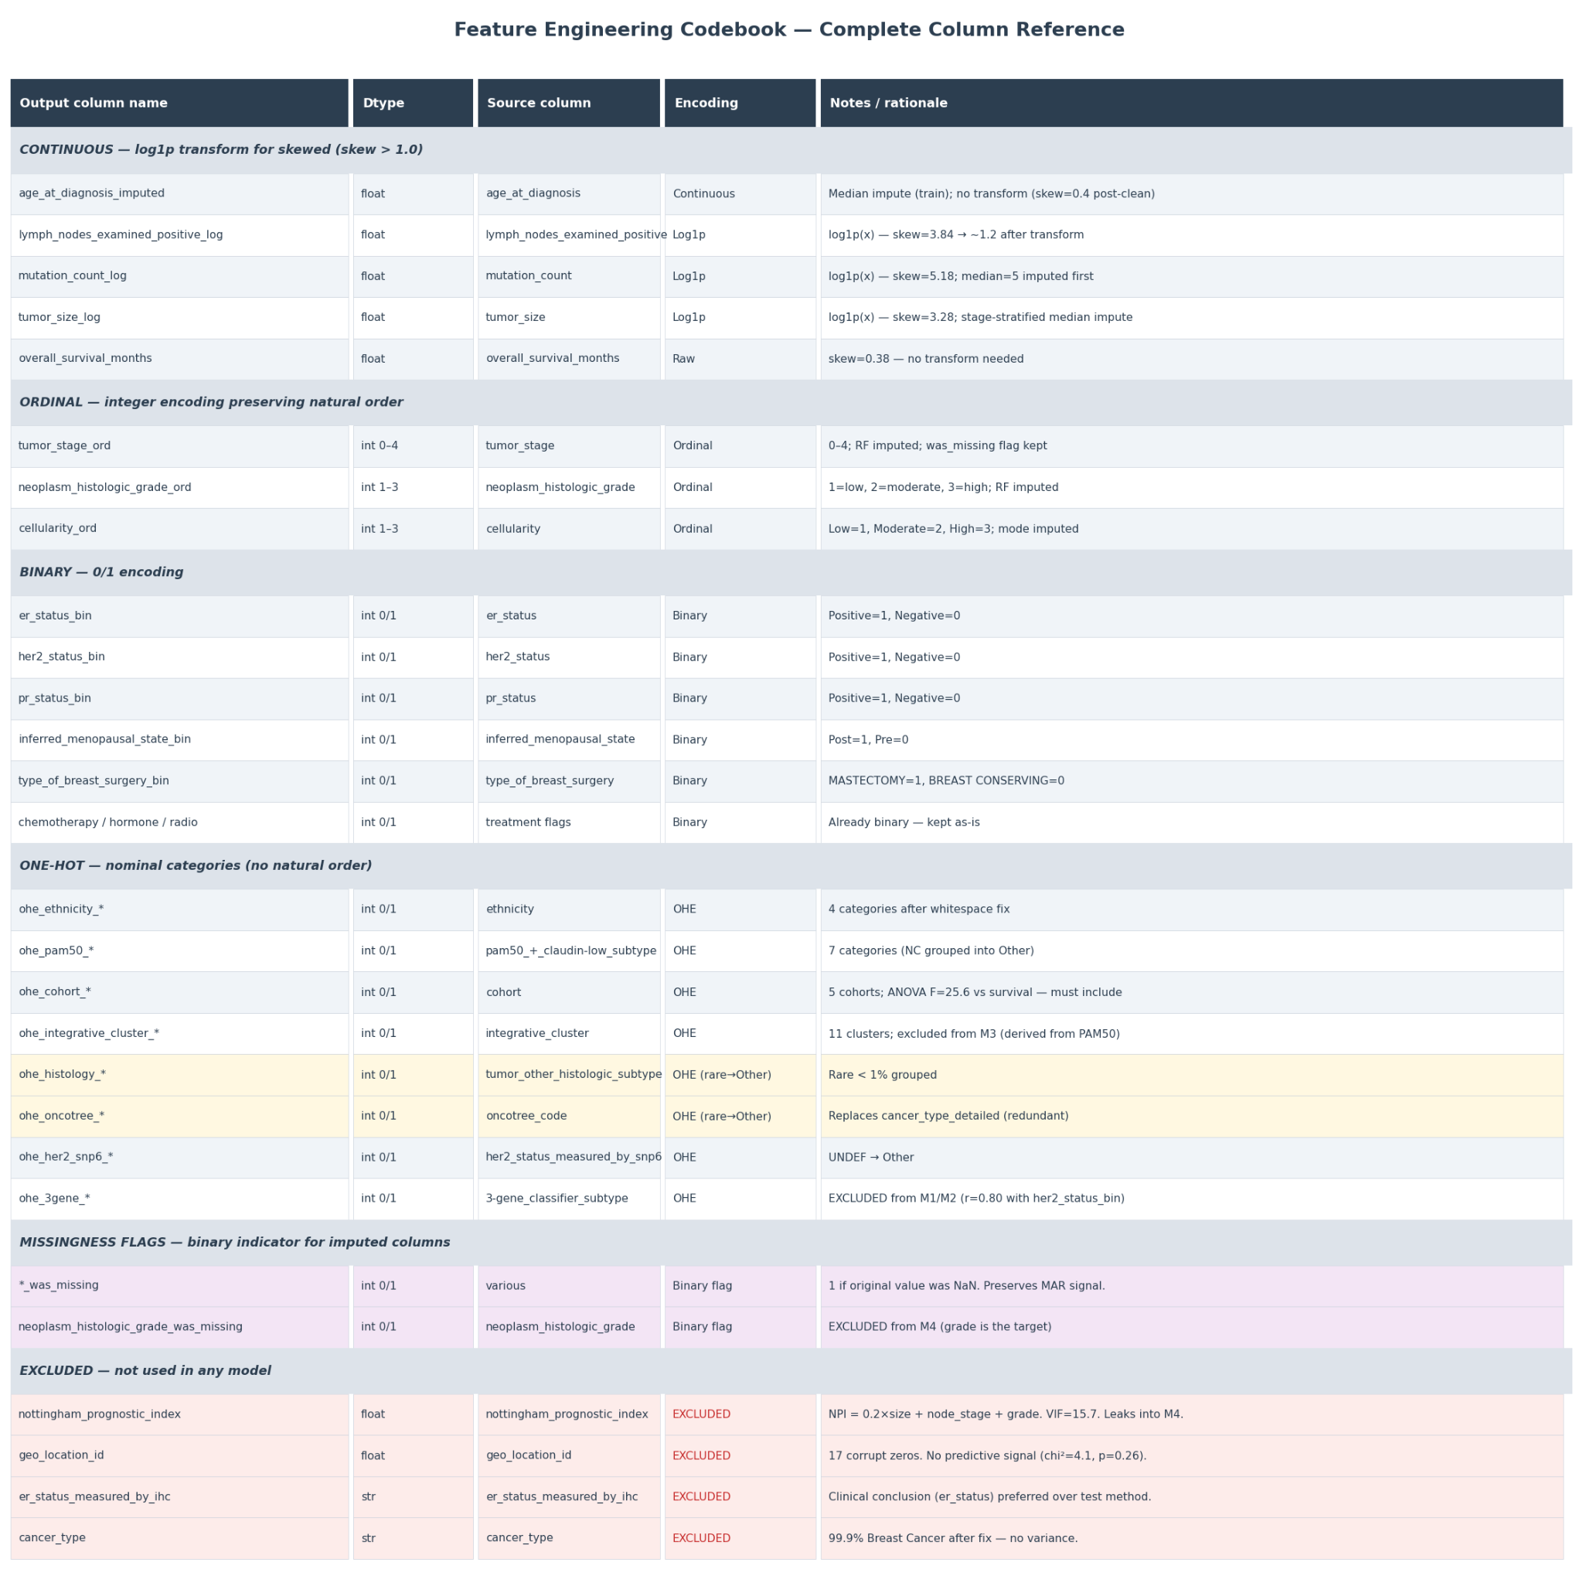
Figura: 12_encoding_codebook.png
Funciona como diccionario final de variables. Es la pieza que conecta columnas crudas, variables derivadas y exclusiones por leakage.

13_log_transforms.png
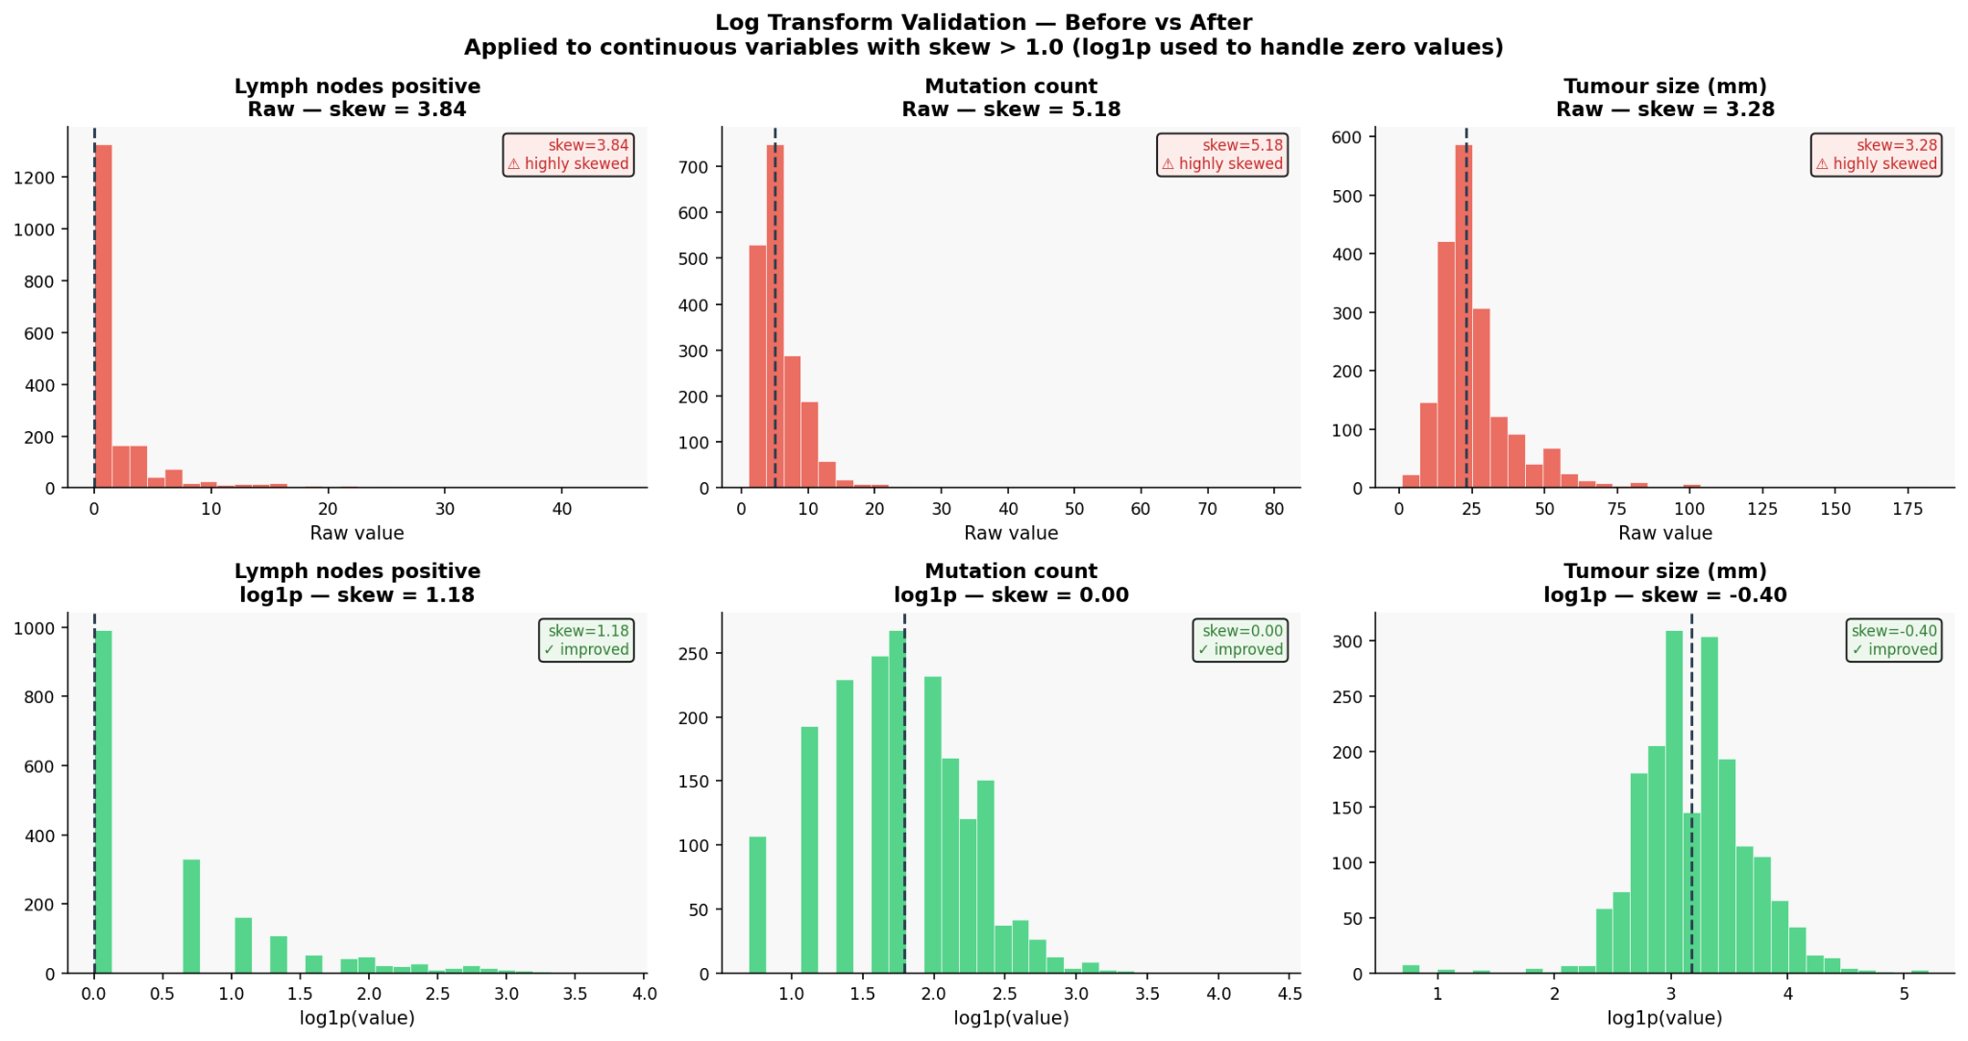
Figura: 13_log_transforms.png
Valida que log1p realmente reduce la asimetría de las variables seleccionadas y que la transformación no es arbitraria.

14_nmf_gene_programmes.png
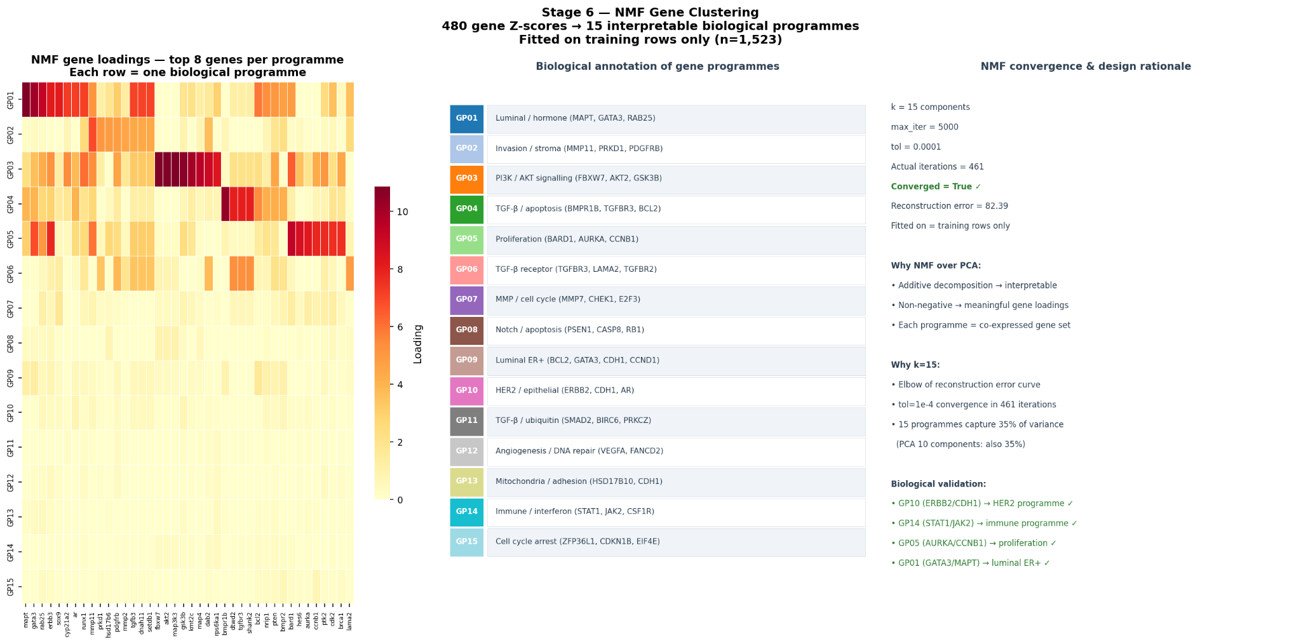
Figura: 14_nmf_gene_programmes.png
Explica el NMF como capa biológica interpretable: convergencia, rationale frente a PCA y anotación manual de los programas más informativos.

15_final_validation.png
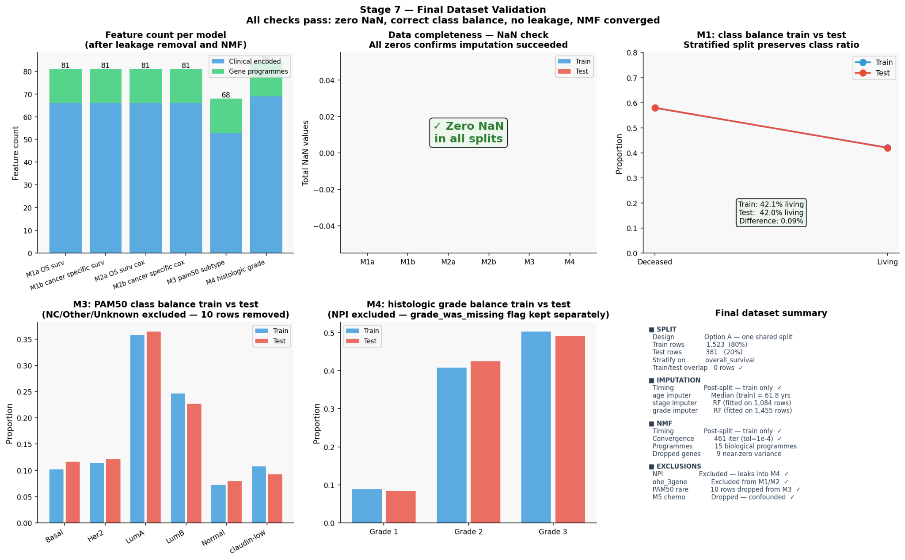
Figura: 15_final_validation.png
Cierra la etapa de preparación con un chequeo de integridad: tamaño de features por modelo, ausencia de NaN, balance train/test y exclusiones correctamente aplicadas.

